2017 - 2018 EĞİTİM – ÖĞRETİM YILI 8. SINIF FEN BİLİMLERİ DERS PLÂNI
I.BÖLÜM
Dersin Adı: | Fen Bilimleri | 6. Hafta (23 – 27 Ekim 2017)
Sınıf: | 8. Sınıf
Ünite No-Adı: | 1. Ünite: İnsanda Üreme, Büyüme ve Gelişme
Konu: | Ergenlik ve Sağlık
Önerilen Ders Saati: | 4 Saat
II.BÖLÜM
Öğrenci Kazanımları/Hedef ve Davranışlar: | 8.1.5.1. Çocukluktan ergenliğe geçişte oluşan bedensel ve ruhsal değişimleri tartışır.  8.1.5.2. Ergenlik döneminin sağlıklı bir şekilde geçirilebilmesi için nelerin yapılabileceğini, araştırma verilerine dayalı olarak tartışır.
Ünite Kavramları ve Sembolleri: | 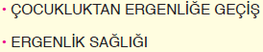
Uygulanacak Yöntem ve Teknikler: | Anlatım, Soru Cevap, Rol Yapma, Grup Çalışması
Kullanılacak Araç – Gereçler: | -
Açıklamalar: | -
Yapılacak Etkinlikler: | Ergenlik döneminin sağlıklı bir şekilde geçirilebilmesi için neler yapılabilir? (D.K. Sayfa: 36)
Özet: | 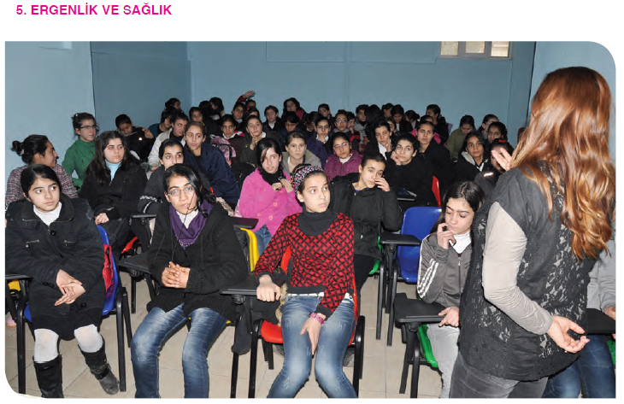  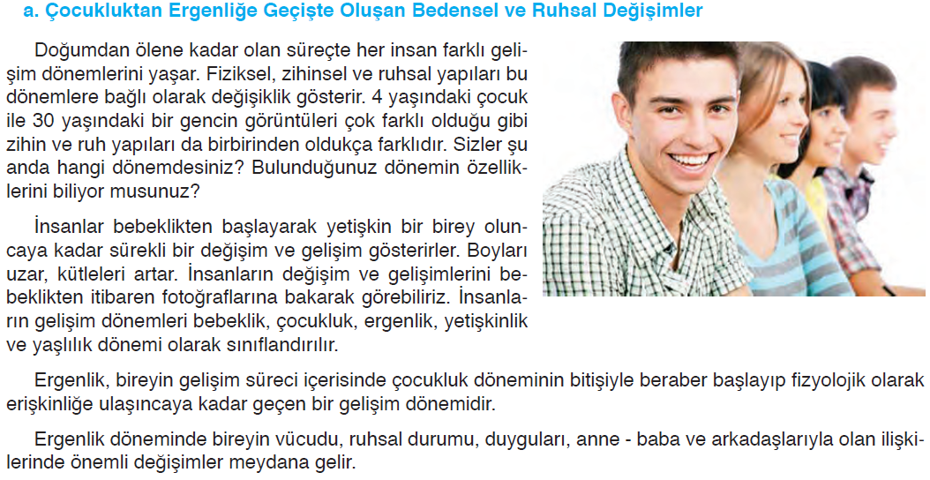  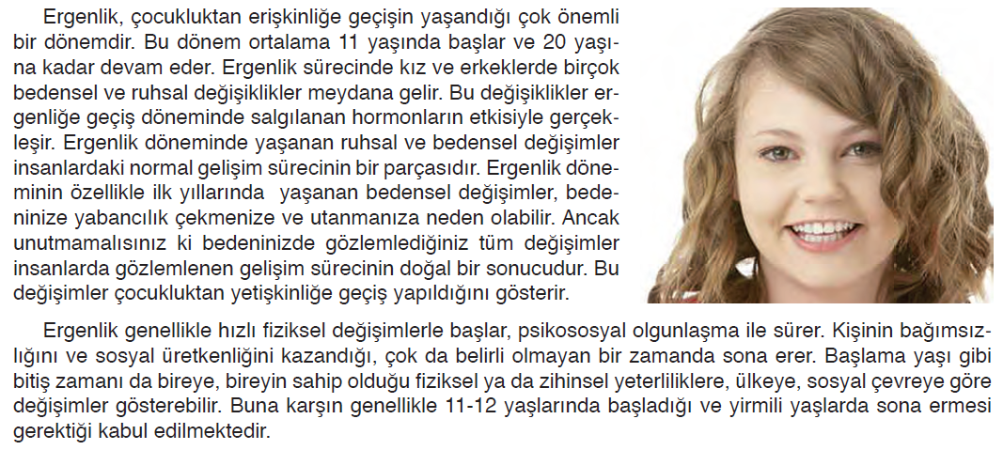  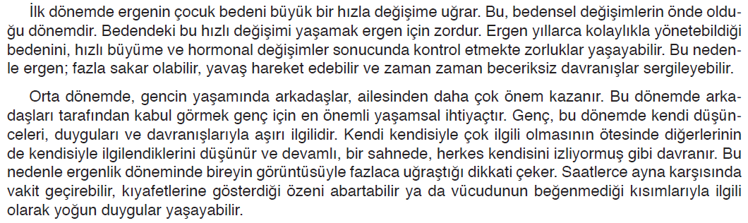  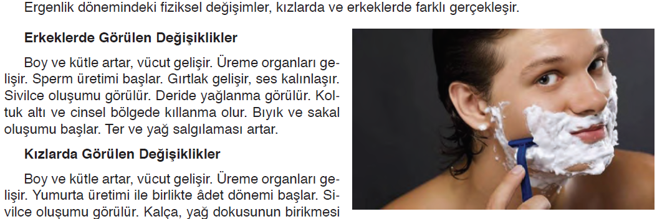  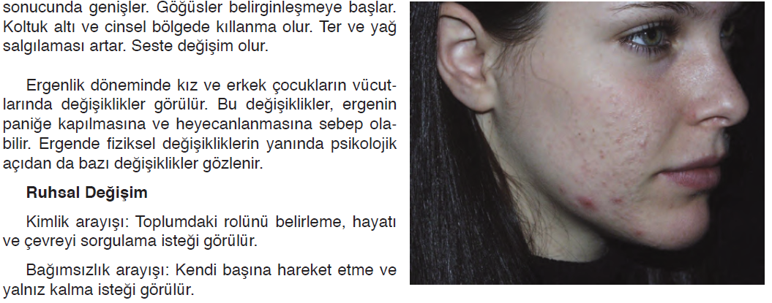  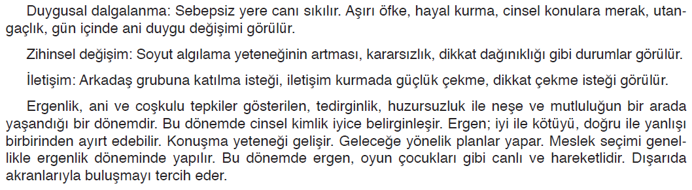  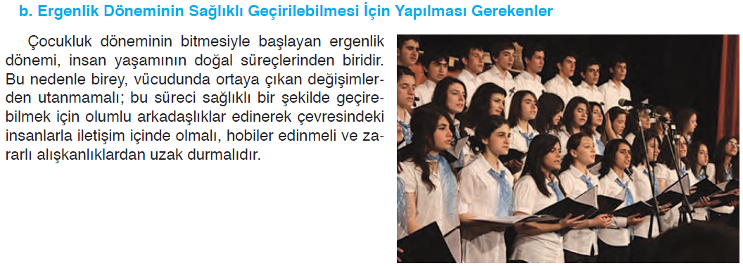  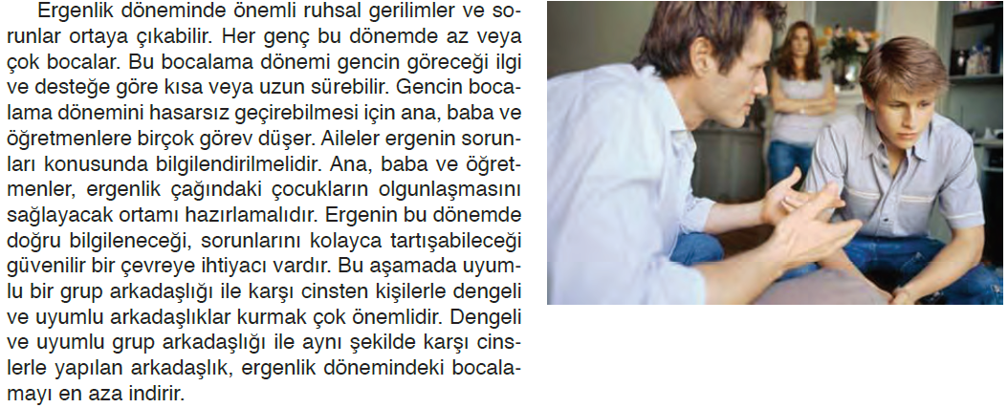  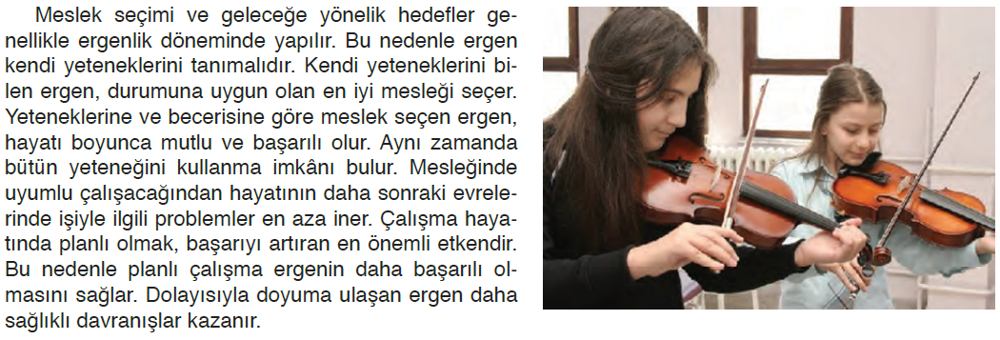  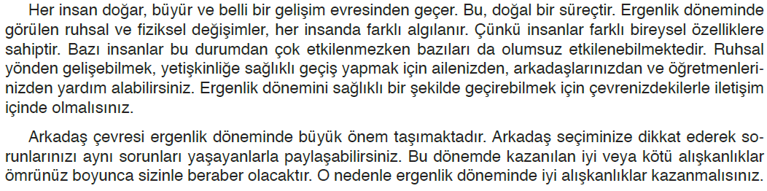  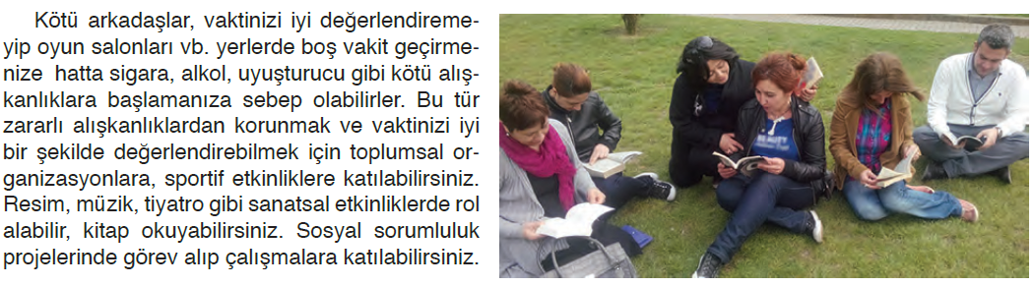  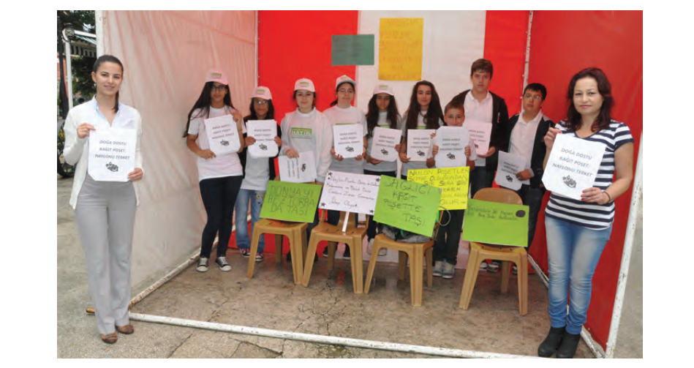
III.BÖLÜM
Ölçme ve Değerlendirme: | Hazırbulunuşluk testleri, gözlem, görüşme formları, yetenek testleri, İzleme / ünite testleri, uygulama etkinlikleri, otantik görevler, dereceli puanlama anahtarı, açık uçlu sorular, yapılandırılmış grid, tanılayıcı dallanmış ağaç, kelime ilişkilendirme, öz ve akran değerlendirme, grup değerlendirme, projeler, gözlem formları vb. tekniklerinde uygun olanları.  - Ders kitabı sayfa 38 ve 39. Sayfadaki “1. ÜNİTE DEĞERLENDİRME ÇALIŞMALARI” yaptırılacaktır.
IV.BÖLÜM
Dersin Diğer Derslerle İlişkisi:
V.BÖLÜM
Planın Uygulanmasıyla İlgili Diğer Açıklamalar: | I. DÖNEM I. YAZILI SINAV 23-27 Ekim 2017  Cumhuriyet Bayramı 29 Ekim
………………………………….. Uygundur
Fen Bilimleri Öğretmeni ………………………………………
Okul Müdürü
www.FenEhli.com

